創世記２３章
文責：五 書記：け
五：キリスト教の教義にも関わってくるよ！

注釈：
・ヘテ人とは、古代ヒッタイト人のこと。前１９～１３世紀にかけて、小アジアのアナトリアを中心に強大な帝国を作った彼らは、シリアやカナンにも飛び地を持った。
・銀４００シェケルは銀４．５キログラム。１シェケルは当時の一般民衆のひと月分のお金。
・マクペラ洞窟
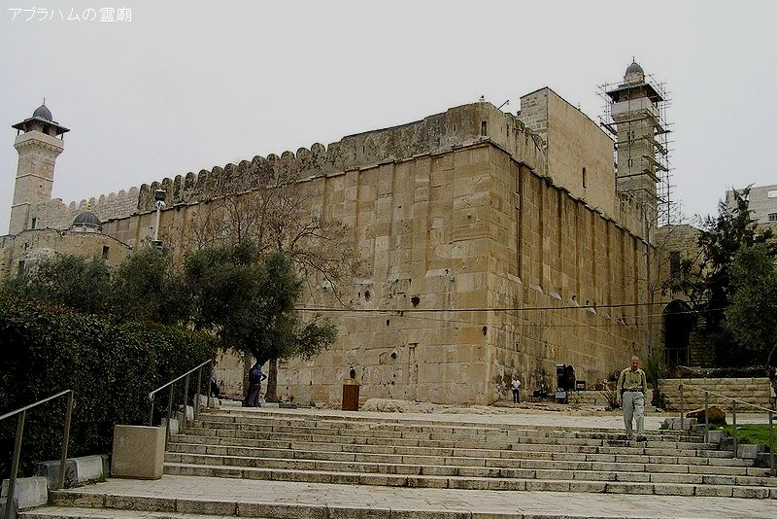
パレスチナ自治区の都市ヘブロンにある宗教史跡である。この概念は洞穴のみを指すのではなく、境内にある施設全体を指している。ユダヤ教の伝承、並びに旧約聖書の『創世記』によれば、「民族の父母」と呼ばれているアブラハム、サラ、イサク、リベカ、ヤコブ、レアの六人がこの地に埋葬されているという。同史跡はユダヤ教徒やキリスト教だけでなく、イスラム教徒からも神聖視されている。

問い：
- サラは何年間アブラハムと神の命に基づく旅を続けてきたか？
62年程
- ２節：今までアブラハムは泣いたことはあったか？

マ：無いでしょｗ
五：じゃあ泣いてもおかしくない場面はあった？
マ：イシュマエルとハガルを追い出すとこ
五：泣くか？！
S：子供がずっともらえない状態ですかね…
五：そりゃ子供は欲しいもんな（訳知り顔）
け：イサクを捧げる場面ですかね
五：それは泣きますよね…。じゃあサラの死というのは今までアブラハムの身に起きた出来事と何が違ったのかな？
ツ：サラと過ごしてきた日々が長かったからじゃん？
五：そうだよね、寂しいよね…
ハ：人が死んだのは初めてだよね。
五：確かに堀内さんの言うとおりですよね。
け：この悲劇は主とは全く関係のないところで発生したできごとだよね。
五：それも同意ですね。今までは神様の指示によるもので悲しみを感じることは無かったのかもしれないですね。
山本先生：人類で初めてのちゃんとした葬式の記述だよね。リアルな人の機微の流れが書かれたのはアブラハムの話が初めてだからね。サラのために胸を打ち嘆き悲しむイベント=葬式ってわけよ。
オウムを擁護した学者が今、葬式仏教を批判する新書を書いている。本当に葬式はいらないのか？
葬式を簡単にするように言ってくる人はいるけど、通夜と葬式は意味が違うと思っている。
通夜はちゃんと親しい人との別れを惜しんで泣くところだと思っている。葬儀の時には泣いてすっきりしたところで送り出して欲しいと思っている。（アブラハムも泣いた後起き上がってる。）
友人の親の葬式のときには慰める言葉が見つからないだろうが、最初に一緒に悲しむことが肝要。
牧師として死ぬ間際にもそばに神はいたということは遺族に言う。アブラハムが死ぬ前に土地を持ったということは神様の約束の証としての意味があるのでは？
やっぱりアブラハムはサラを愛していたんだなということが伺える一行ですね。

- ４節：なぜアブラハムは「居留している外国人」と名乗ったのか？なぜ今まで土地を買おうとしなかったのか？（ヘブル手紙11.9~10）
T：礼儀として言ったのでは？
五：社交辞令として言ったのは確かにあると思います。
け：普通に公園で生活している人が国立市民名乗られてもなぁ…
T：うーん。ヘトの人はどういう権威を背景に土地の権利を持ってるの？権力を持ってるのがヘトの人だからかな…。墓地の保証の問題でこういう言い方をしたんじゃない。
五：土地を所有しないで天幕生活してきた姿勢がこの発言から伺える→キリスト教の教義にも通じるという解釈があるそうです。個人的には上の意見に同意です。じゃあ後半の質問に。
（ここでヘブル人への手紙を参照）
たきさん：神から土地を買っていいと言われてなかったからじゃない？（今買えとは言われていない。）
け：ヒッタイトの多神教に混じって生活したら教義が純粋じゃなくなるからじゃない。
五：（どっちも）なるほど！
T：自分で無理やりやってもうまくいかないと思ったんじゃない？神が約束してくれてるからといってカナンをすぐ占有するわけにはいかないと思ったのでは。
五：この後アブラハムが亡くなるまでの間にカナンの土地全体の所有はできなかったんだけど、それは神の約束が果たされなかったと思いませんか？（アブラハムは納得して死んでいったの？byハのサポート）
約束の地＝神の国というキリスト教の考え方に通じているという解釈はあるみたいですね。
あと下着を二枚持つなというイエスの教えにも通じるものがあるという考え方もあるそうです。

山本先生：皆、地方出身？実家は借家？住民票写した？墓参り行く？
その上で自分たちはどこまで東京の人という認識がある。
自分は職業上、根無し草状態（こんご転居を続ける）なんですが。
周辺の人は皆、土地の人。前の勤め先の阿佐ヶ谷は
この寮の土地を取得した経緯は不透明だよ？とはいえ、普通土地を手に入れるのは簡単じゃない。
多分アブラハムも土地を取得するのは容易じゃなかった。
戦後日本の小作制改革によって、農地の取得とか土地利用は制限が多い。
お金があってもなかなか家は変えられない。
高級賃貸マンションに住んでる人も“寄留者”なんだよ。（ex.娘を女子学院に入れるために移る人もいる）
一方で、お墓はちょっと昔まで墓を守ることが大事だった。民法上の祭祀権継承者の問題があるから名字を変える人もいる。現代においては墓に対するこだわりが無くなってきている。
こういったことが今回の土地の話に関わっていると思う。
こういったことを踏まえて妻のために墓を持つって意味があることだよね。（2番の質問についても言及。上に記述してあります。）

- ヘテ人はアブラハムに無料で土地を与えようとしていないか？そうならばなぜアブラハムは自分からお金を払おうとしたか？
マ：そういう定型文なんじゃないの？
（一同：マジかよｗ）
五：いや、本当にそうなんですよ。てか値段的にボラれてないですか？
ハ：サラへの気持ちも込めた値段なんじゃないの？
たきさん：ペット詐欺業者でもそんなこと言うよな。（ここでものまねをする）
山本先生：ペット葬式はご供養とかつくことが多い。最近安いのは移動ペット葬送社。移動式のボイラー焼却設備を持っている。最近は人間でも値段が理由で直葬も増えている。とはいえ葬式をちゃんとしないのはかわいそうなことだと思う。適正な形で家族が送ってあげられる場所は必要でしょ。
上の値段については最初、ヘトの人が墓地の使用権を認めていたが、アブラハムが所有を求めた結果。
シェケルはちなみに新約に出てくるデナリオンと一緒。
アブラハムは値切ってはいない。土地を手に入れるために必死だった。
ヘト人が最初にタダだと言って恩を売ろうとした可能性もある。

- ヘテ人とアブラハムとの交渉のやり取りから、当時の人々の土地交渉で何が重要視されるか、考えてみよう。
たきさん：寄留者でっす挨拶から始まるとこかな。
け：お互い、器の大きさを競おうとしてるような
五：契約の証人を呼んでいる。
山本先生：土地を持つということは家族に入れるということ。

ここで時間来て終わり。

五：未練はありません！！！！

- 今までのことを踏まえて、アブラハムは自分が死んだあと、どうなると考えているだろうか？

SQ.自分の家族（例えば両親や妻）が亡くなった時、今のあなたはその人を自分の住む町とその人の住んでいた町、どちらに埋葬しようと思いますか？

